面向机器人研发实验的主动实验设计与具身执行闭环智能体
项目建议与 Demo 说明

规范汇编版

文档类型：项目建议与 Demo 说明汇编
Demo 任务：Franka FR3 机械臂 pick-and-place 研发实验闭环
来源材料：项目提议.md；Demo说明.md
生成日期：2026年04月30日

目录
一、项目建议
1.1 具体目标
1.2 核心价值
1.3 可行性简析
二、Demo 说明
2.1 任务目标、定位与价值
2.2 已完成的核心能力
2.3 Demo 输出示例说明
2.4 核心原理
2.5 当前 Baseline 的能力边界
2.6 Baseline 价值与验证结论
2.7 提交材料清单
2.8 使用方式

一、项目建议

具体目标
构建一个面向机器人研发实验的智能体原型，将“提出假设-设计实验-调用仿真-分析失败-建议下一轮实验”组织成可执行闭环。当前 Demo 聚焦 Franka FR3 机械臂 pick-and-place 任务，产出包括实验变量空间、批量评测日志、失败归因、下一轮实验建议、MuJoCo 轨迹回放与自动报告。

核心价值
机器人算法研发常依赖人工调参和经验复盘，实验记录难复用，失败边界难定位。本项目让智能体承担“研发实验员”角色，不只汇总成功率，还能解释策略在何种位姿扰动、摩擦、抓取高度或感知噪声下失效，从而提升具身智能实验迭代效率与结论可信度。

可行性简析
关键路径为：结构化实验目标，生成变量矩阵，接入 MuJoCo 执行，解析日志并形成下一轮建议。所需资源为开源 FR3 模型、MuJoCo、本地 Python API 与网页 Demo。主要风险是仿真失败归因粒度不足，将通过成功/失败双样例回放、结构化指标和人工可审查日志验证。

二、Demo 说明
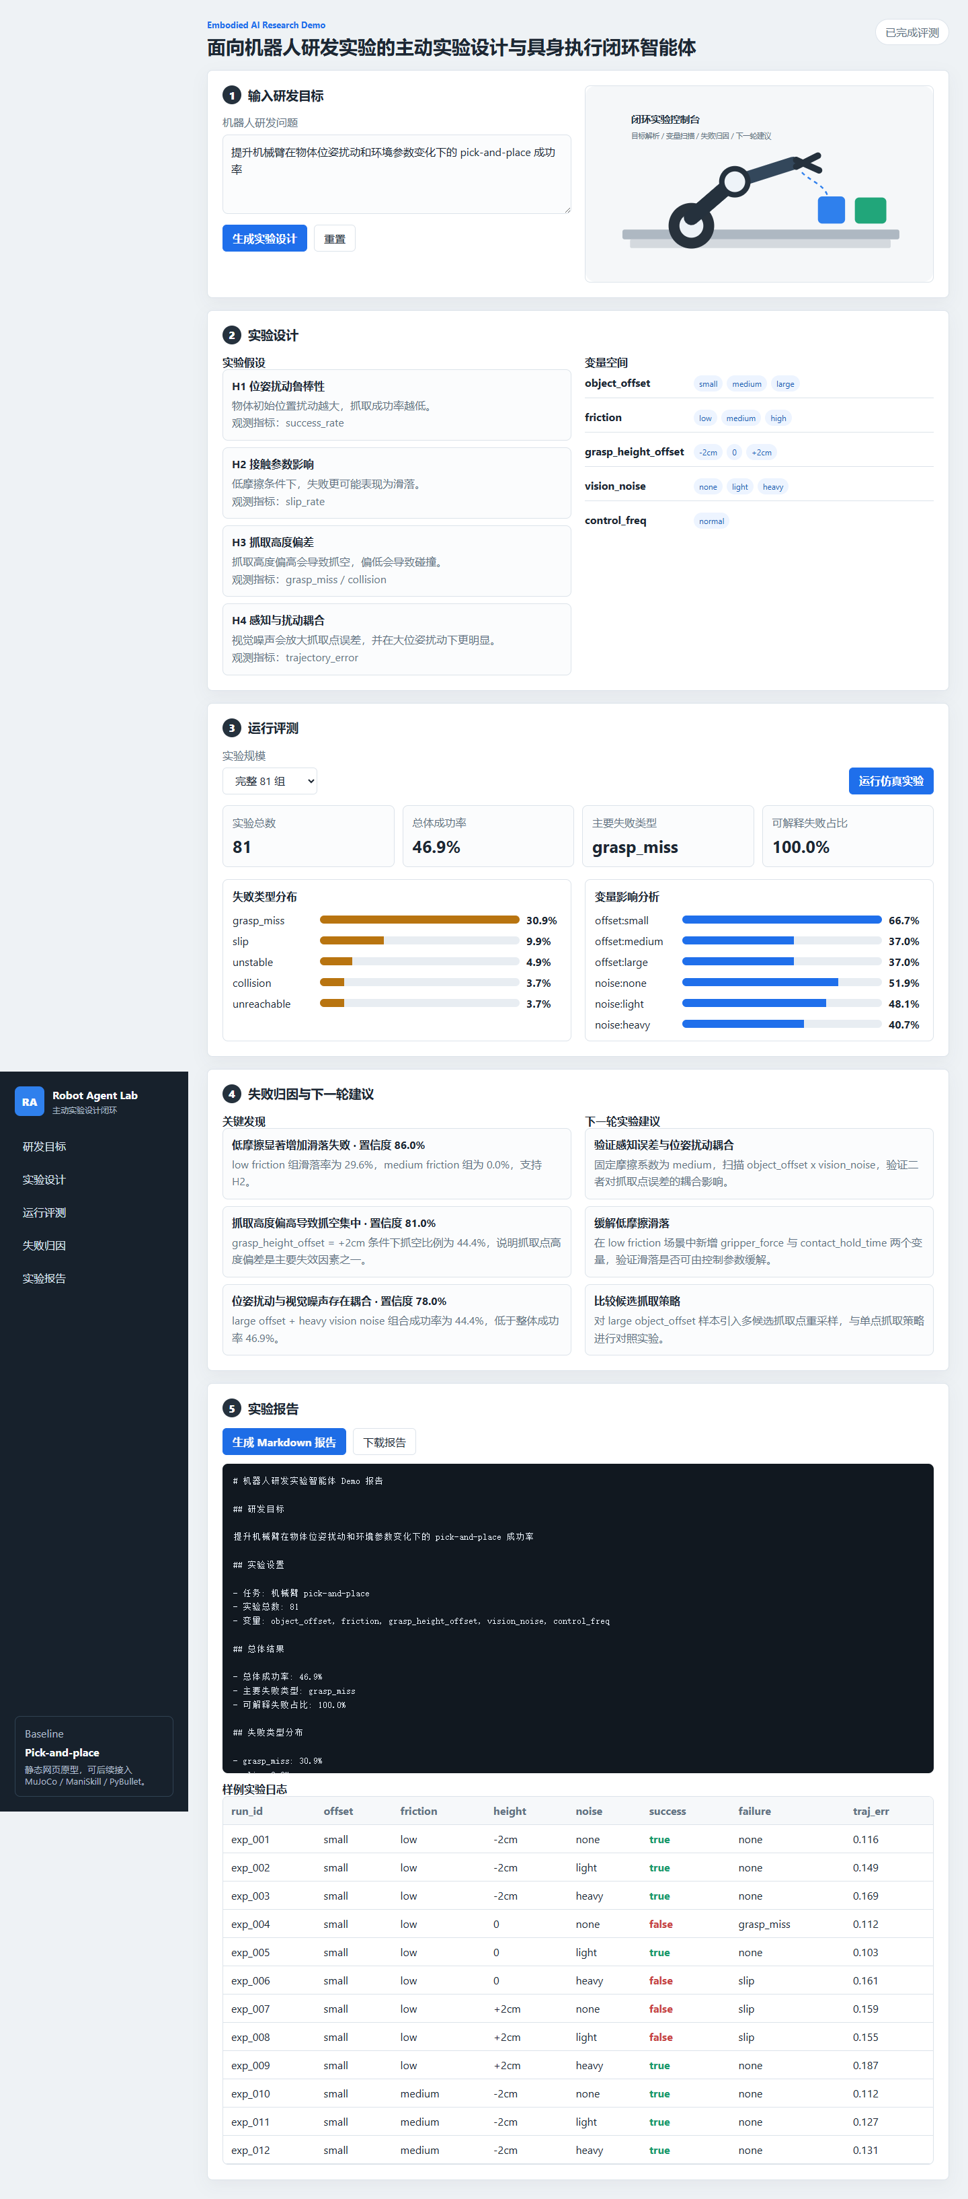
图 1 交互式网页 Demo 页面截图

一、任务目标、定位与价值
本 Demo 构建一个机器人研发实验智能体的 baseline 原型。用户输入研发目标后，系统自动生成实验假设和变量空间，调用本地 MuJoCo API 运行批量评测，并输出成功率、失败归因、下一轮实验建议和可视化报告。
当前任务聚焦 Franka FR3 机械臂 pick-and-place：在物体位姿扰动、摩擦系数、抓取高度偏差、视觉噪声等条件变化下，分析策略失效边界。Demo 的价值不在于训练最优控制策略，而在于验证机器人研发流程能否被组织为可追踪、可复现、可迭代的实验闭环。

二、已完成的核心能力

1. 研发目标解析与实验假设生成
系统从自然语言目标中抽取任务对象、目标指标和影响变量，并生成可验证假设。例如针对“提升机械臂在物体位姿扰动和环境参数变化下的 pick-and-place 成功率”，系统生成：
- H1 位姿扰动鲁棒性：物体初始位置扰动越大，抓取成功率越低。
- H2 接触参数影响：低摩擦条件下更容易出现滑落。
- H3 抓取高度偏差：抓取点偏高导致抓空，偏低导致碰撞。
- H4 感知与扰动耦合：视觉噪声会放大抓取点误差。

2. 实验变量空间与批量评测
当前变量空间包括：
变量清单
object_offset：取值 small / medium / large；作用：测试物体初始位姿扰动
friction：取值 low / medium / high；作用：分析接触参数对滑落的影响
grasp_height_offset：取值 -2cm / 0 / +2cm；作用：分析抓取高度偏差
vision_noise：取值 none / light / heavy；作用：分析感知误差影响
control_freq：取值 normal；作用：保持控制条件一致

网页支持小规模 27 组和完整 81 组评测。每次运行记录 run_id、实验变量、success、failure_type、trajectory_error、collision_count、final_distance 等字段。

3. MuJoCo / FR3 执行与轨迹展示
Demo 已接入本地 Python API：
web_demo/index.html
-> POST http://127.0.0.1:8765/api/run_experiments
-> mujoco_bridge/server.py
-> mujoco_bridge/runner.py
-> mujoco_bridge/fr3_render.py

网页勾选“使用 MuJoCo API”后，会调用本地 MuJoCo runner，并展示基于 MuJoCo Menagerie `franka_fr3` 模型渲染的双样例回放：
- 成功样例：FR3 末端二指夹爪抓取物块并移动到目标区域。
- 失败样例：抓取点偏移，夹爪未有效抓住物块，物块留在桌面。
为便于展示，当前末端执行器采用轻量化简化二指夹爪；机械臂模型、场景、桌面、物块、目标区域和回放帧均由 MuJoCo 渲染生成。

4. 失败归因与下一轮实验建议
系统根据评测日志统计主要失败类型，并输出带置信度的发现和下一轮实验建议。当前支持的失败类型包括 grasp_miss、slip、collision、unreachable、unstable、timeout。
示例分析：
- 低摩擦组滑落比例升高，建议下一轮增加 gripper_force 与 contact_hold_time 扫描。
- 大位姿扰动与重视觉噪声组合成功率下降，建议固定摩擦后扫描 object_offset x vision_noise。
- 抓取高度偏差导致抓空或碰撞，建议比较单抓取点和多候选抓取点重采样策略。

三、Demo 输出示例说明

输入
- 研发目标：提升机械臂在物体位姿扰动和环境参数变化下的 pick-and-place 成功率。
- 运行设置：27 或 81 组实验；可选择是否调用 MuJoCo API。

输出
{
"task": "franka_fr3_pick_and_place",
"num_runs": 27,
"success_rate": 0.741,
"main_failure_type": "slip",
"failure_distribution": {
"slip": 0.148,
"collision": 0.111
},
"findings": [
{
"claim": "low friction increases slip failures",
"confidence": 0.86
},
{
"claim": "large offset and heavy vision noise interact",
"confidence": 0.78
}
],
"next_experiments": [
"scan object_offset x vision_noise with friction fixed to medium",
"add gripper_force and contact_hold_time under low-friction settings",
"compare single grasp point with multi-candidate grasp resampling"
]
}

网页同时输出指标卡片、失败类型分布、变量影响分析、成功/失败 MuJoCo 回放、Markdown 实验报告和样例实验日志。

四、核心原理

1. 将研发问题转化为实验结构
智能体首先把自然语言目标转化为任务、指标、变量、假设和失败类型。该步骤避免直接给出泛化建议，而是把研发目标转化为可执行实验矩阵。

2. 用批量仿真替代人工试错
系统将变量组合发送给 runner。当前 runner 提供 MuJoCo 接口和 deterministic fallback，保证网页 Demo 在无 API 时也可展示核心流程；API 可用时则返回 MuJoCo 评测结果和 FR3 渲染回放。

3. 用结构化日志支撑失败归因
每次实验都写入统一字段，失败归因不依赖主观描述，而根据成功状态、轨迹误差、碰撞次数、终态距离和变量组合进行统计。

4. 从结果反推下一轮实验
系统不直接给“最终策略”，而是基于证据推荐下一轮最值得验证的实验变量，形成“评测-解释-再实验”的闭环。

五、当前 Baseline 的能力边界
- 当前 Demo 以仿真研发实验为主，不直接接入真实机器人硬件。
- 当前重点是实验组织、日志分析和失败归因，不负责训练最优控制策略。
- 当前 FR3 回放用于展示闭环可行性，末端夹爪为简化二指模型，后续可替换为真实 gripper mesh 与接触控制器。
- 当前失败归因以规则指标和结构化日志为主，对复杂接触动力学仍需更细粒度传感与状态序列。

六、Baseline 价值与验证结论
当前 Demo 已验证：
- 机器人研发实验可被拆解为“目标-假设-变量-执行-分析-建议”的闭环流程。
- 自然语言研发目标可以转化为可执行实验配置。
- MuJoCo 与网页 Demo 可以形成可操作的在线展示链路。
- 成功/失败双样例回放能直观展示变量扰动与失败归因。
- 结构化日志和基于证据的下一轮建议，有助于从平均成功率评测转向失效边界发现。

七、提交材料清单
- `项目提议.md`：项目提议。
- `Demo说明.md`：本说明文档。
- `web_demo/index.html`：可直接打开的交互式网页 Demo。
- `web_demo/app.js` / `web_demo/styles.css`：前端交互、评测分析和报告生成逻辑。
- `web_demo/assets/fr3_success/`：成功样例 MuJoCo 渲染帧。
- `web_demo/assets/fr3_failure/`：失败样例 MuJoCo 渲染帧。
- `mujoco_bridge/server.py`：本地 HTTP API。
- `mujoco_bridge/runner.py`：实验 runner 与结果结构。
- `mujoco_bridge/fr3_render.py`：FR3 场景构建与回放帧生成。
- `external/mujoco_menagerie/franka_fr3/`：稀疏下载的官方 FR3 模型。
- `configs/experiment_space.yaml`：实验变量空间。
- `data/sample_runs.csv`、`results/summary.json`、`reports/demo_report.md`：样例日志、统计结果和报告。

八、使用方式
- 打开 `web_demo/index.html` 可查看静态网页 Demo。
- 如需调用 MuJoCo，运行 `scripts/run_mujoco_server.cmd` 启动本地 API。
- 在网页中勾选“使用 MuJoCo API”，点击“运行仿真实验”，即可看到评测结果和 FR3 成功/失败双回放。

